Asociación de ocio y tiempo libre La Luna. PROYECTO PÁGINA WEB

Documentación

Tomás Crespo y Sara Álvarez

Índice

1. ABSTRACT
2. REQUISITOS FUNCIONALES Y NO FUNCIONALES
3. MODELO ENTIDAD-RELACIÓN
4. GUÍA DE ESTILOS
5. MAPA WEB
6. ESTÁNDARES DE USABILIDAD Y ACCESIBILIDAD
7. INSTALACIÓN Y PUESTA EN MARCHA
8. MEJORAS FUTURAS
9. CONCLUSIONES

ABSTRACT

Requisitos funcionales y no funcionales

# Requisitos funcionales

La Luna es una asociación de ocio y tiempo libre destinada a personas con discapacidad. El objetivo principal de la creación de una página web, es poder ofrecer información actualizada a nuestros usuarios y, a su vez, ofrecer una plataforma de gestión para monitores y voluntarios.

Por lo tanto los requisitos funcionales principales son:

## Requisitos usuarios

* Que nuestros usuarios puedan acceder y navegar por la página web independientemente de su discapacidad. Pudiendo realizar las siguientes funciones:
  + Acceder desde el menú principal a los diferentes apartados:
    - Quiénes somos
    - Actividades
    - Contacto
  + Poder volver desde cualquier sitio a la principal o a otro
  + Poder acceder al calendario de actividades y ver la información de cada una de ellas
  + Poder contactar con la asociación

## Usuarios registrados

* Que aquellas personas pertenecientes a la junta directiva sean los administradores, pudiendo registrar monitores
* Que todos los usuarios registrados puedan logarse desde la página principal
* Que todos los usuarios registrados puedan gestionar las siguientes funcionalidades:
  + Lectura, creación, modificación y eliminación de evaluaciones de actividad y fichas informativas de próximas actividades, que se rellenarán como un formulario.
  + Actualización de la galería, pudiendo añadir o eliminar fotografías.
  + Lectura y modificación de lista de teléfonos de los luneros.

# Requisitos técnicos

En cuanto a los requisitos no funcionales:

## Navegadores

La página deberá poder visualizarse en los navegadores principales como son Chrome, Firefox, explorer o Edge, en aquellas versiones más comunes.

Deberá poder visualizarse en cualquier tipo de dispositivo independientemente de la resolución y el tamaño de la pantalla, es decir, será completamente responsive.

## Tecnologías

### Lenguajes y FrameWorks a utilizar

* Front:
  + Lenguaje empleado: JavaScript
  + Framework: Vue.js 4.3.1
  + Material Design: Vuetify + Bootstrap
  + Librería para el control de componentes: Vuex
  + Interfaz de líneas de comandos: Vue cli 4.3.1 + Node.js como herramienta de compilación
  + Peticiones HTTP REST: Librería Axios.js
* Backend: Creación de una API para registro y manejo de base de datos:
  + Lenguaje empleado: PHP 7.2.19
  + Framework: Laravel 7.13.0
  + Entorno de desarrollo: Laragon
    - Sistema de gestión de base de datos: mySQL 5.7.24
    - Interfaz gráfico: HeidiSQL
  + Interfaz de línea de comandos: artisan, composer y node.sj
  + Sistema de Autenticación: Laravel Passport para integración de servidor Auth
  + Servidor HTTP: Apache 2.4.35
  + Lanzador de peticiones HTTP REST de prueba si necesidad de desarrollar un cliente: Postman

### Otro Software a utilizar

* Sistema Operativo Windows 10
* IDE Visual Studio
* Sistema de control de versiones: gitHub

Modelo Entidad-Relación

La asociación de ocio y tiempo libre para personas con discapacidad, La Luna, pretende almacenar una base de datos con información de sus usuarios, de las actividades que se realizan en la asociación y registrar a sus monitores para poder gestionar la información desde la aplicación.

Del lunero se almacena información como su nombre y apellidos, nombre de sus tutores, números de contacto, patologías y otros comentarios.

A su vez, se almacenarán los datos de las actividades que se organizan cada semana. Cada actividad tendrá un nombre, una fecha y una pequeña descripción. Una actividad podrá ser organizada por varios monitores y cada monitor podrá organizar varias actividades.

Al finalizar la actividad, los monitores que hayan organizado la actividad rellenarán la evaluación correspondiente, una evaluación por actividad. La información asociada a la evaluación será: personas que han asistido, los puntos fuertes de la actividad, errores cometidos y soluciones, así como, puntos a recordar.

Por último, información sobre los monitores registrados. Se almacenará el nombre y apellidos, teléfono de contacto, correo electrónico, usuario y contraseña, y, sección de comentarios. Además un monitor perteneciente a la junta directiva podrá ser administrador de las cuentas, guardando la información de dicho monitor, la contraseña de acceso de administrador y el cargo que desempeña.

El modelo actualmente no consta de todas las tablas, ya que por el momento solo interesa almacenar información de los luneros, monitores y las evaluaciones de las actividades, pero se mantiene la estructura para mejoras futuras y crecimiento de la página web, quedando finalmente como se muestra a continuación:

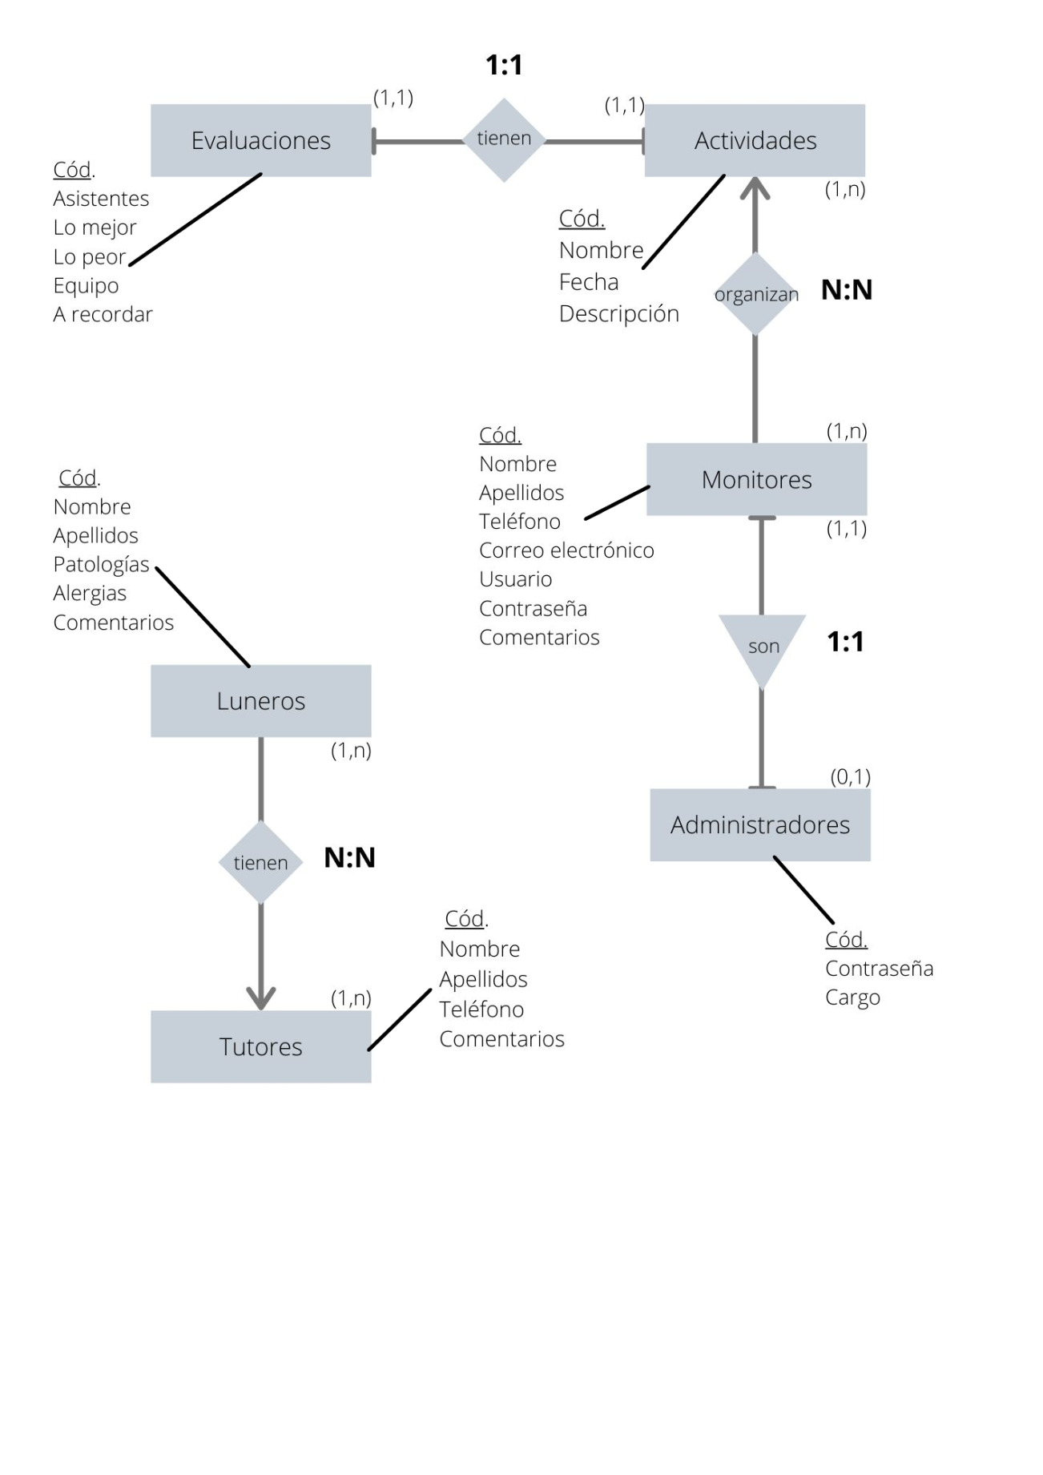

Organizadores

* Cod
* Actividad*
* Monitor*

Actividades

* Cód.
* Nombre
* Fecha
* Descripción
* Asistentes
* Lo mejor
* Lo peor
* Equipo
* A recordar

Administradores

* Cód*.
* Contraseña
* Cargo

Monitores

* Cód.
* Nombre
* Apellidos
* Teléfono
* Correo electrónico
* Comentarios

Luneros

* Cód.
* Nombre
* Apellidos
* Patologías
* Alergias
* Comentarios

Tutores Legales

* Cód.
* Usuario*
* Nombre
* Apellidos
* Teléfono
* Comentarios

Tutores/luneros

* Cod.
* Tutor*
* Lunero*

Las tablas que se generarán son:

* Actividades (evaluaciones):

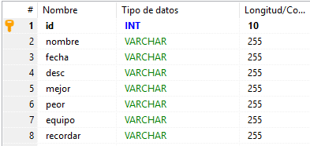

* Monitores/as (users):

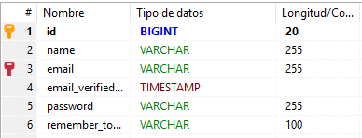

* Luneros/as:

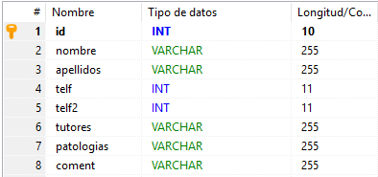

* Tutores/as :

Cód. NUMBER(3) PRIMARY KEY NOT NULL

Nombre VARCHAR(20)

Apellidos VARCHAR(20)

Teléfono principal NUMBER(9)

Teléfono secundario NUMBER(9)

Comentarios VARCHAR(50)

* Tutores/as-Luneros/as:

Cód. NUMBER(3) PRIMARY KEY NOT NULL

Lunero PRIMARY KEY NOT NULL FOREING KEY (COD) REFERENCES LUNEROS

Tutor PRIMARY KEY NOT NULL FOREING KEY (COD) REFERENCES TUTORES

* Organización (prevista para el futuro):

Cód. NUMBER(3) PRIMARY KEY NOT NULL

Monitor NUMBER(3) PRIMARY KEY NOT NULL FOREING KEY (COD) REFERENCES MONITORES

Actividad NUMBER(3) PRIMARY KEY NOT NULL FOREING KEY (COD) REFERENCES ACTIVIDADES

* Administradores/as (prevista para el futuro):

Cód. NUMBER(3) PRIMARY KEY NOT NULL FOREING KEY (COD) REFERENCES MONITORES

Contraseña VARCHAR(10)

Cargo VARCHAR(10)

Adicionalmente se han añadido dos tablas para facilitar las gestión de las páginas de inicio y actividades sin necesidad de tener conocimientos de programación web:

* Actividades: 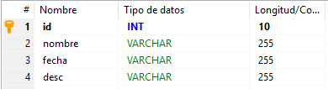
* Inicio (próxima actividad): 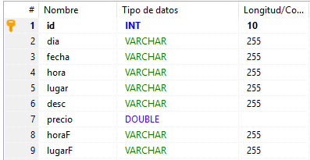

Guía de estilos

Para la realización de la guía de estilos se ha utilizado Bootstrap, se puede ver el

código fuente en el siguiente repositorio GitHub:

<https://github.com/SaraSat/ProyectoLaLuna/tree/master/GuiaEstilos>

A su vez, el prototipado y diseño inicial de la página web se poder ver en:

<https://github.com/SaraSat/ProyectoLaLuna/tree/master/pagina%20luna>

Guía de estilos: 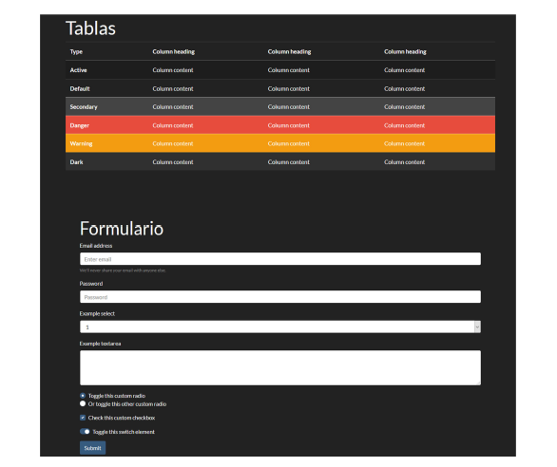

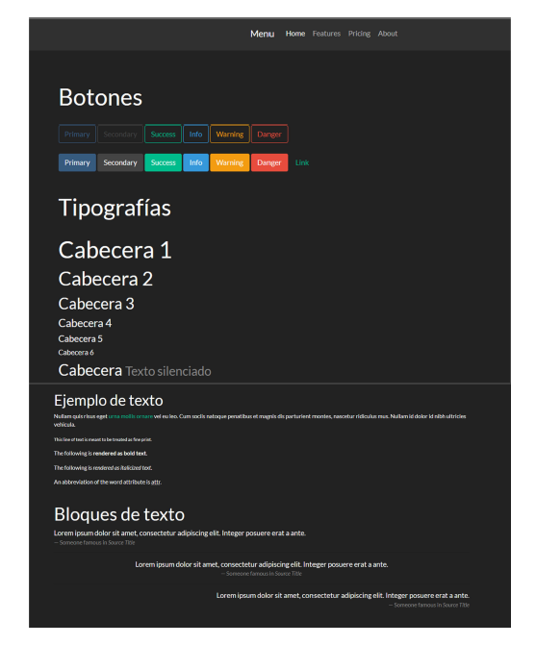

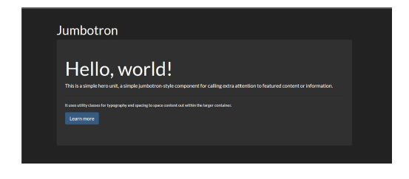

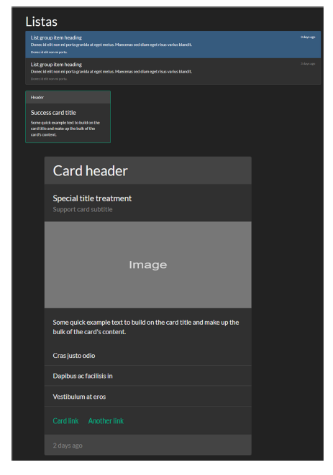

Mapa web

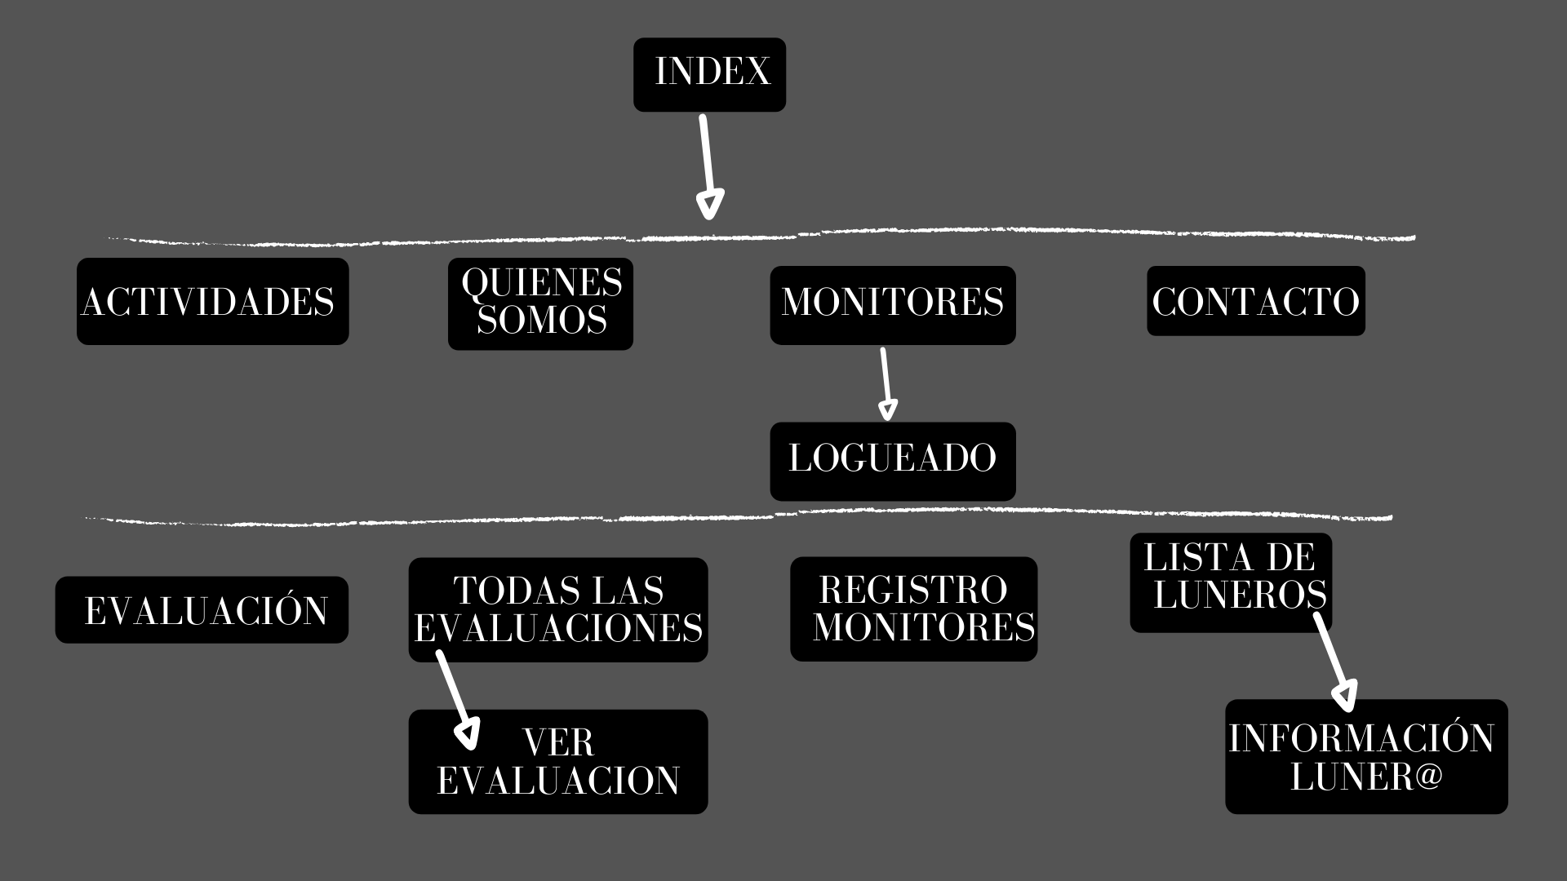

Estándares de accesibilidad y usabilidad

Puesta en marcha e instalación

Mejoras futuras

Conclusiones